图样、三维数模更改通知书附页 |  |  | 通知书编号 | AC202503077 | 共 4 页 第 1 页
序号/编号/名称 | 改 前（示意图） | 改 后 （示意图）
1/ L168100000146DRW /驾驶员座椅总成 | [区域：第6页 B3~ C4]  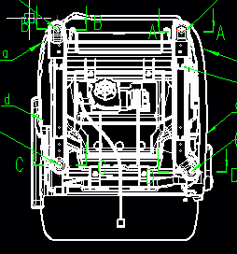 | [区域：第6页 B3~ C8]  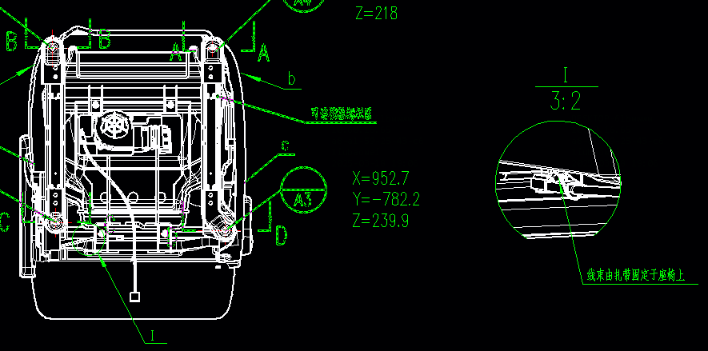
2/L168100000113DRW /驾驶员座椅总成 | [区域：第6页B3~ C4]  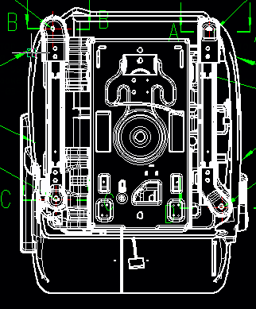 | [区域：第6页 B3~ C8]  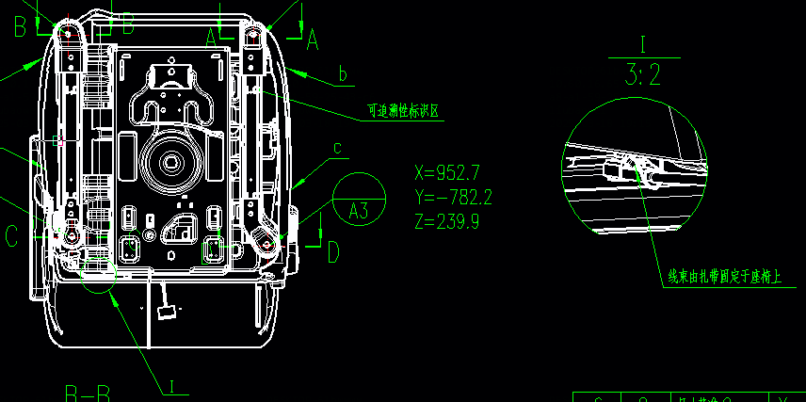

图样、三维数模更改通知书附页 |  |  | 通知书编号 | AC202503077 | 共 4 页 第 2 页
序号/编号/名称 | 改 前（示意图） | 改 后 （示意图）
3/L168100000398DRW/驾驶员座椅总成 | [区域：第6页 B3~ C4]  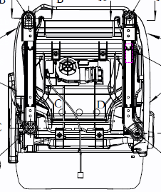 | [区域：第6页 B3~ C8]  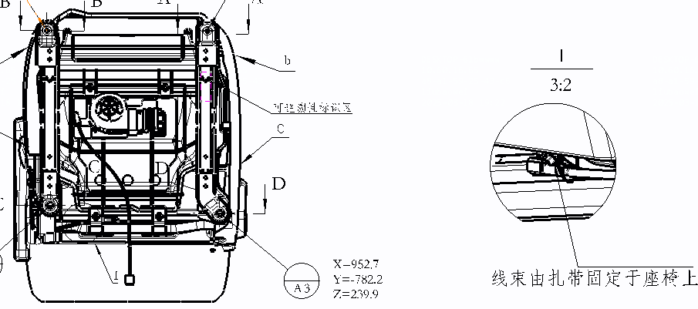
4/ L168100000571DRW /驾驶员座椅总成 | [区域：第6页 B3~ C4]  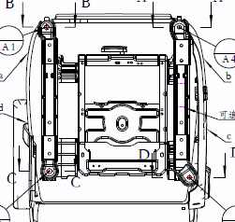 | [区域：第6页 B1~ C4]  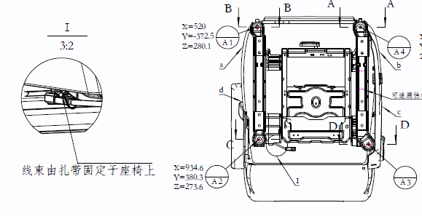

图样、三维数模更改通知书附页 |  |  | 通知书编号 | AC202503077 | 共 4 页 第 3 页
序号/编号/名称 | 改 前（示意图） | 改 后 （示意图）
5/ L168100000146CAT /驾驶员座椅总成 | 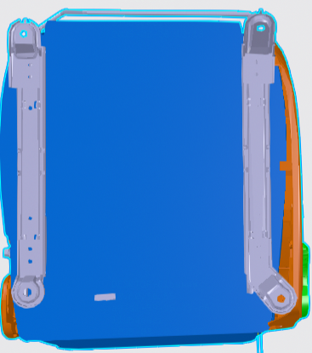
6/L168100000113CAT/驾驶员座椅总成 | 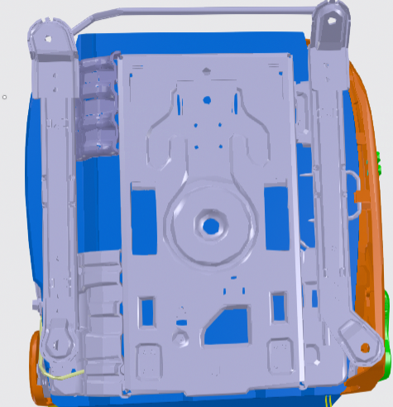

图样、三维数模更改通知书附页 |  |  | 通知书编号 | AC202503077 | 共 4 页 第 4页
序号/编号/名称 | 改 前（示意图） | 改 后 （示意图）
7/L168100000398CAT/驾驶员座椅总成 | 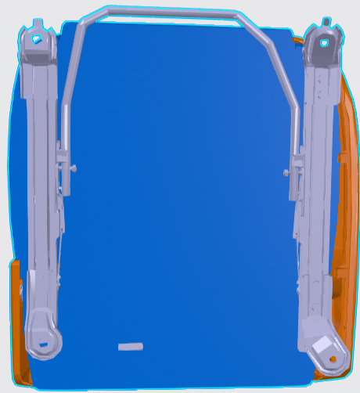 | 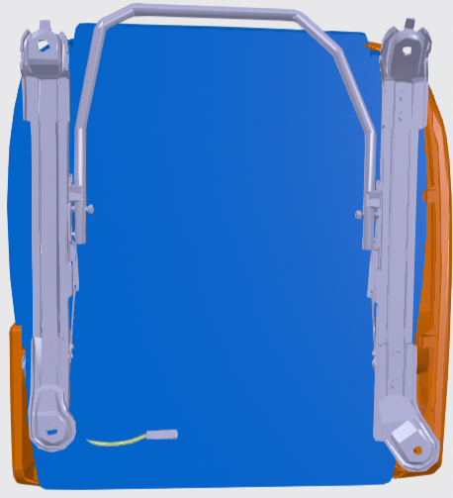
8/ L168100000571CAT /驾驶员座椅总成 | 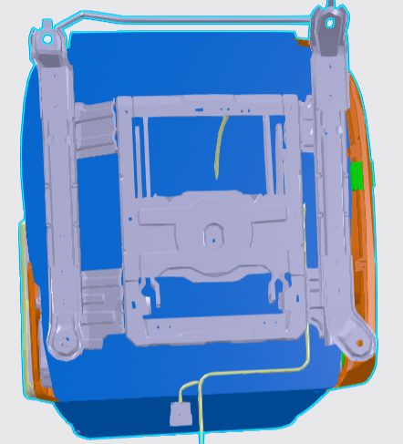 | 